МАЙ 2017 ГОДА
В мае 2017 года мониторинг атмосферного воздуха осуществлялся Учреждением на базе четырех стационарных постов контроля загрязнения атмосферного воздуха (ПКЗ).

Состояние атмосферного воздуха на территории муниципального образования город Краснодар по данным ПКЗ-1, ПКЗ-2, ПКЗ-3, ПКЗ-4
Концентрации загрязняющих веществ по данным ПКЗ-1, ПКЗ-2, ПКЗ-3, ПКЗ-4 за май 2017 года представлены в таблицах № 1, 2, 3, 4.
Таблица № 1. Средние концентрации загрязняющих веществ согласно данным ПКЗ-1
Вещество | СHx | CH₄ | HCH | CO | H₂S | NH₃ | NO | NO₂ | SO₂ | Пыль
Средняя концентрация, мг/м³ | 2,83 | 2,83 | 0,00 | 0,385 | 0,00185 | 0,0000353 | 0,0147 | 0,000136 | 0,00324 | *
ПДКс.с., мг/м³ | - | - | - | 3,000 | - | 0,040 | 0,060 | 0,040 | 0,050 | 0,150

Таблица № 2. Средние концентрации загрязняющих веществ согласно данным ПКЗ-2
Вещество | СHx | CH₄ | HCH | CO | H₂S | NH₃ | NO | NO₂ | SO₂ | Пыль
Средняя концентрация, мг/м³ | 1,69 | 1,48 | 0,210 | 0,113 | 0,0000747 | 0,00000277 | 0,00455 | 0,00105 | 0,000794 | *
ПДКс.с., мг/м³ | - | - | - | 3,000 | - | 0,040 | 0,060 | 0,040 | 0,050 | 0,150

Таблица № 3. Средние концентрации загрязняющих веществ согласно данным ПКЗ-3
Вещество | CO | H2S | NH3 | NO | NO₂ | SO₂ | Пыль | Формальдегид | Бензол | Толуол | Этилбензол | М,п-ксилол | О-ксилол | Фенол
Средняя концентрация, мг/м3 | 0,670 | 0,00264 | 0,0000563 | 0,0250 | 0,00607 | 0,00502 | 0,000157 | * | 0,00157 | 0,0155 | 0,000966 | 0,00881 | 0,00848 | 0,0000256
ПДК_{с.с.}, ОБУВ | 3,00 | - | 0,04 | 0,06 | 0,04 | 0,05 | 0,15 | 0,010 | 0,1 | - | - | 0,04 | - | 0,003

Таблица № 4. Средние концентрации загрязняющих веществ согласно данным ПКЗ-4
Вещество | СHx | CH₄ | HCH | CO | H₂S | NH₃ | NO | NO₂ | SO₂ | Пыль
Средняя концентрация, мг/м3 | 1,53 | 1,41 | 0,117 | 0,00000244 | 0,000807 | * | * | * | 0,0049 | 0,0230
ПДКс.с., мг/м³ | - | - | - | 3,000 | - | 0,040 | 0,060 | 0,040 | 0,050 | 0,150
*- оборудование находится на плановой поверке (ремонте)
Информация о зафиксированных среднесуточных концентрациях загрязняющих веществ в атмосферном воздухе по данным ПКЗ-1, ПКЗ-2, ПКЗ-3, ПКЗ-4 за май 2017 г. представлена на рисунке 1, 2, 3, 4.

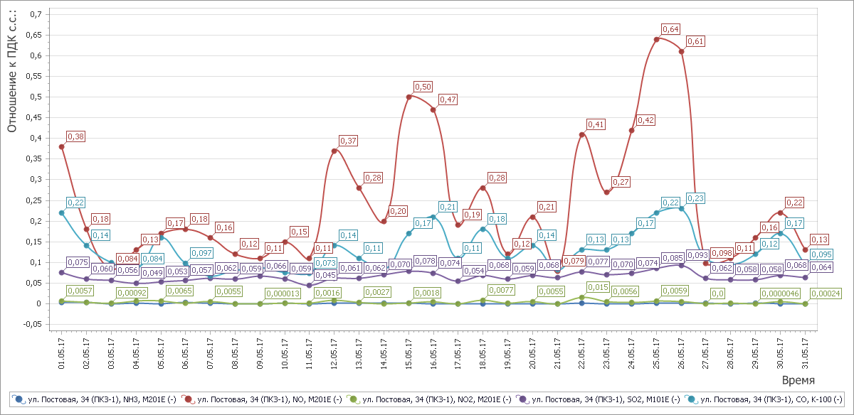

Рисунок 1 График среднесуточных значений концентраций загрязняющих веществ в атмосферном воздухе к ПДК_{с.с}. в период с 01.05.2017г. по 31.05.2017г. ПКЗ-1

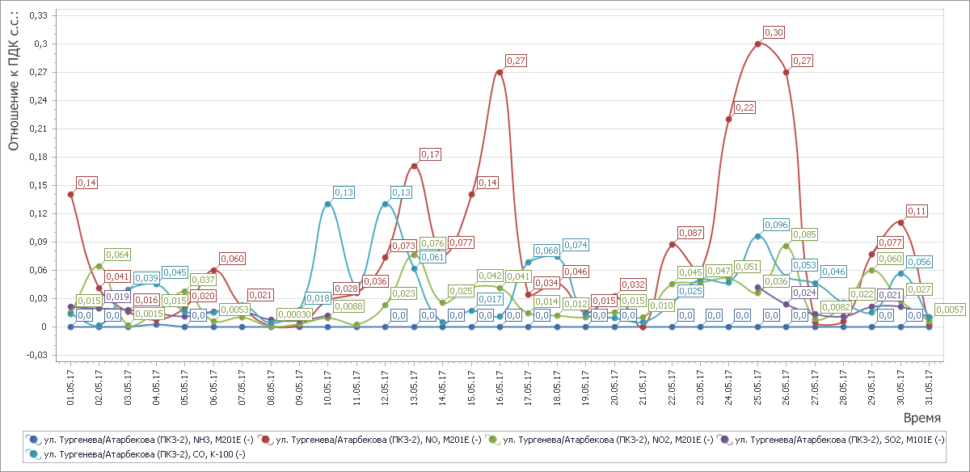
Рисунок 2 График среднесуточных значений концентраций загрязняющих веществ в атмосферном воздухе к ПДК_{с.с} в период с 01.05.2017г. по 31.05.2017г. ПКЗ-2

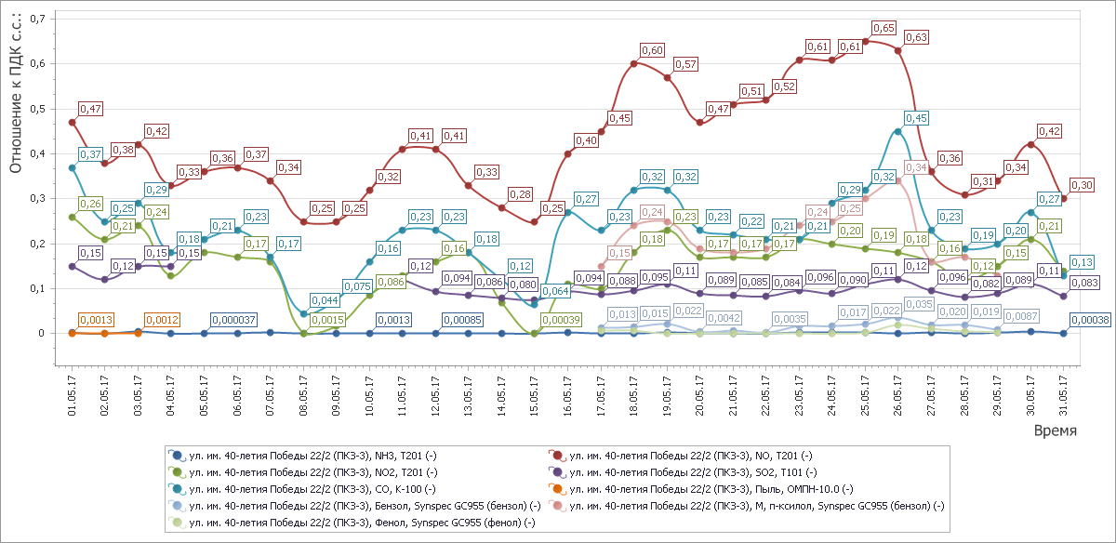

Рисунок 3 График среднесуточных значений концентраций загрязняющих веществ в атмосферном воздухе к ПДК_{с.с} в период с 01.05.2017г. по 31.05.2017г. ПКЗ-3

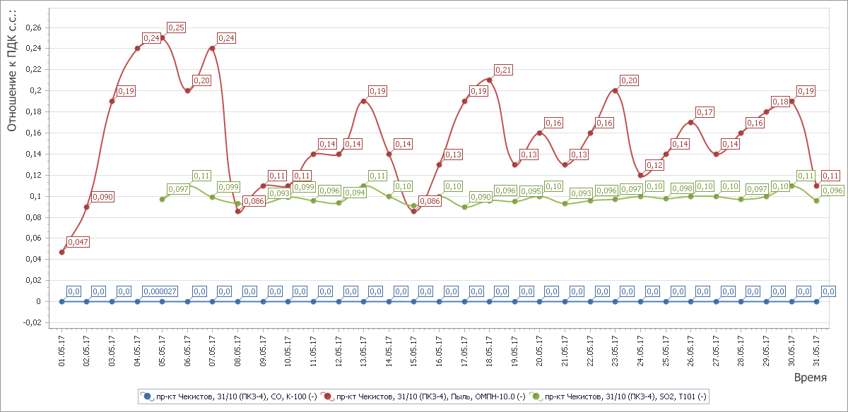
Рисунок 4 График среднесуточных значений концентраций загрязняющих веществ в атмосферном воздухе к ПДК_{с.с} в период с 01.05.2017г. по 31.05.2017г. ПКЗ-4

Средний уровень показателя гамма-фона за рассматриваемый период составил ПКЗ -1 – 10,3 мкР/час, ПКЗ-2 – 10,6 мкР/час, ПКЗ-3 – 8,84 мкР/час, ПКЗ-4 – 9,80 мкР/час.

Состояние атмосферного воздуха на территории муниципального образования город Краснодар по данным передвижной экологической лаборатории для измерения уровня загрязнения атмосферного воздуха.
В мае 2017 года завершены весенние обследования по маршруту, начатому в апреле, включающему 5 точек, согласно утвержденному план-графику:
Точка № 1 - ул. Захарова (р-н) Сити центр;
Точка № 2 - ул. Захарова/Станкостроительная;
Точка№ 3 - ул. Победы площадь 1к6;
Точка№ 4 - ул. Кубанская набережная 1;
Точка№ 5 - ул. Ставропольская/Набережная.
Анализ данных показал, что максимальные концентрации загрязняющих веществ в атмосфере находятся в пределах ПДКм.р.
По результатам измерений 03.05.2017 на точке № 2 зафиксированы превышения предельно допустимых максимально разовых концентраций по показателю: оксид углерода (максимальное значение 5,878 мг/м³ при ПДКм.р – 5,0 мг/м³) причиной превышения предположительно, явилась заторовая ситуация, возникшая на выезде из города. В последующие дни проведения исследований заторовые ситуации не наблюдались, превышения не зафиксированы.
Анализ данных показал, что по остальным исследуемым веществам максимальные концентрации загрязняющих веществ в атмосфере находятся в пределах ПДКм.р.
В течение анализируемого периода с помощью передвижной экологической лаборатории для измерения уровня загрязнения атмосферного воздуха осуществлено 2 выезда. По результатам исследований превышений предельно допустимых максимально разовых концентраций загрязняющих веществ в атмосферном воздухе зафиксировано не было.

Заместитель директора А.Б.Уджуху В.В.Прозорова
И.М.Карташева

